Н.А. Лисовская (Мозырь, Государственное учреждение образования «Средняя школа № 14 г. Мозыря»)

РАЗВИТИЕ РЕЧЕВЫХ УМЕНИЙ МЛАДШИХ ШКОЛЬНИКОВ ПОСРЕДСТВОМ ИСПОЛЬЗОВАНИЯ ИНТЕЛЛЕКТ-КАРТ НА УРОКАХ РУССКОГО ЯЗЫКА
Важнейший показатель развития детей – их речь. Цель обучения русскому языку в начальной школе: формирование у учащихся языковых, коммуникативно-речевых умений, обеспечивающих эффективное общение на русском языке в устной и письменной форме. Как показывает практика, зачастую ученик может грамотно написать, но не умеет высказать свои мысли вслух. Размеры монологической речи различны: некоторые дети могут без подготовки связно рассказывать в течение 2 минут, но большинство детей ограничиваются небольшими рассказами, состоящими из 4-5 предложений. Формирование коммуникативно-речевой компетенции учащихся заслуживает особого внимания.
Передо мной встал ряд вопросов: как создать условия для оптимального развития речевых умений, как расширить активный словарь учащихся, как сформировать учебно-познавательную деятельность и интерес к русскому языку? Изучив литературу по данному вопросу, выделила два пути решения этой проблемы: традиционный и через использование интеллект-карт.
При использовании интеллект-карт на уроке руководствуюсь следующими правилами: охват посредством интеллект-карты всего учебного материала, относящегося к данной теме; структурно-смысловое единство материала, изучаемого на уроке и выносимого на самостоятельное изучение; последовательное развертывание основной интеллект-карты; оптимизация размеров и количества изображенных на карте элементов и связей в соответствии с возможностью их восприятия и усвоения; детализация ветвей основной интеллект-карты посредством дополнительных изображений.
На первом этапе знакомлю учащихся с понятием «интеллект-карта» и правилами ее чтения. Использую карту в качестве наглядного пособия к уроку, опорной таблицы по теме урока. Например, при изучении темы «Наблюдение за написанием сочетаний жи – ши, же - ше» на этапе усвоения новых знаний и способов действия предлагаю учащимся прочитать слова, записанные на доске: жир, жить, камыши, машина, шишки, шесть, желе, жеребёнок, жетон, шершень. Подвожу учащихся к выводу: после звуков [ж], [ш] под ударением слышится гласный звук [ы], но пишется буква и. После звуков [ж], [ш] слышится гласный звук [э], но пишется буква е. Знакомлю учащихся с интеллект-картой по теме урока и с правилами её чтения: информация считывается по кругу, начиная с центра карты и продолжая с правого верхнего угла и далее по часовой стрелке.
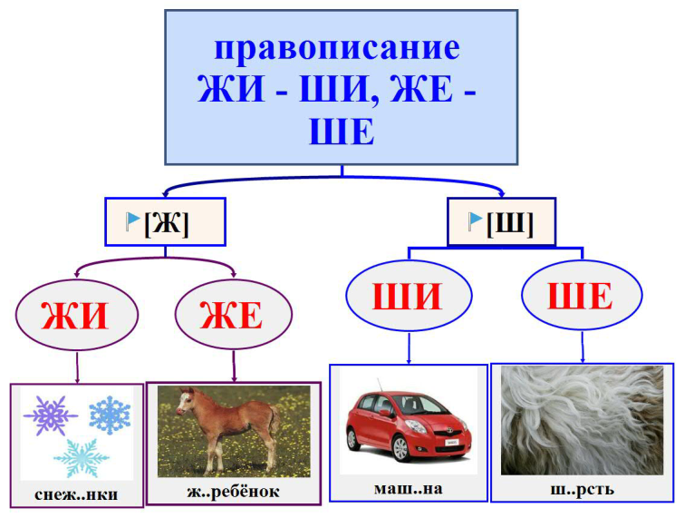
Учащиеся составляют устное сообщение с опорой на интеллект-карту. Дополняем интеллек-карту картинками с изображениями предметов, в названиях которых встречаются сочетания жи – ши, же - ше. Учащиеся записывают данные слова, подчёркивают сочетания жи – ши, же – ше. Следующий урок по теме «Наблюдение за написанием сочетаний ча – ща, чу - щу» начинаю с актуализации знаний по изученному материалу. Предлагаю учащимся в группах восстановить интеллект-карту по пройденной теме. Для этого использую следующие задания: работа с деформированной интеллект-картой, исправление ошибок, допущенных в интеллект-карте. Учащиеся выполняют задание, защищают работы.
На втором этапе (2 – 3 класс) знакомлю учащихся с алгоритмом действий при построении интеллект-карты. Предлагаю совместно создать интеллект- карту по теме урока. Заранее готовим к уроку листы белой бумаги, фломастеры или цветные карандаши. Для работы на доске необходимо подготовить цветные мелки и ли ватман и цветные маркеры.Например, при изучении темы «Предложение» (2 класс) рисуем центральный образ и вписываем тему урока. Выясняем, что предложение выражает мысль. Отражаем это в нашей интеллект-карте: рисуем ветвь 1- го уровня и подписываем словом «мысль». Предлагаю учащимся составить предложения и сосчитать в них количество слов. Делаем вывод: предложение состоит из 1-2 или более слов. Рисуем ветвь и подписываем её. Далее выясняем, что начало предложения пишется с большой буквы. В предложении мы выражаем чувства, о чем-то сообщаем или спрашиваем. В зависимости от смысла и интонации в конце предложения ставится точка, вопросительный знак или восклицательный знак. Отражаем эти сведения о предложении в нашей интеллект-карте.
Данная интеллект-карта поможет учащимся выстроить устный ответ по теме урока, систематизировать свои знания. Карта по данной теме может быть пересмотрена и дополнена в 3 классе новыми сведениями о видах предложения по цели высказывания и по интонации, в 4 классе по теме «Однородные члены предложения».
На третьем этапе (4 класс) учащиеся самостоятельно в группах, парах прочитав теоретический материал по теме урока и выполнив упражнения, составляют интеллект-карту по изучаемой теме. Составленные карты учащиеся представляют всему классу, они дополняются, исправляются. Таким образом, у учащихся формируются речевые умения, происходит самостоятельное конструирование знаний, результатом которого выступает деятельностный образовательный продукт.
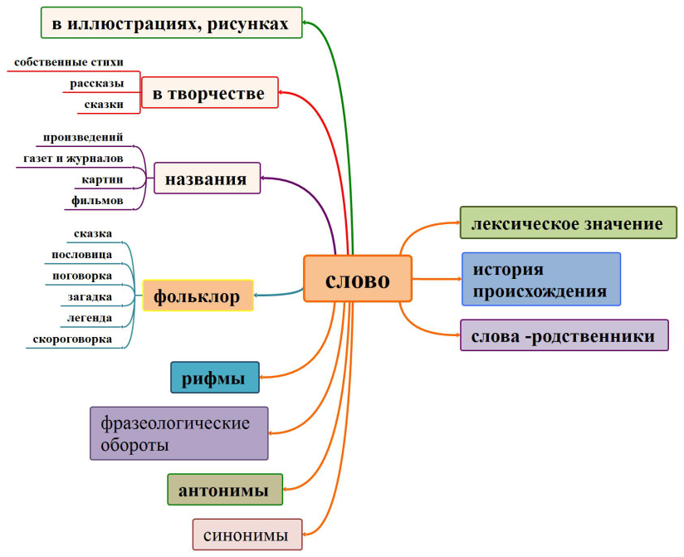
Целенаправленно работаю над тем, чтобы в речь младшего школьника вошло как можно больше слов, необходимых ему для понимания речи окружающих людей и выражения собственных мыслей. Использую задания исследовательского характера, где также используется интеллект-карта. Например, задание «Энциклопедия одного слова». Задача учащихся – выбрать из копилки слов одно и рассмотреть его со всех сторон, составить интеллект-карту, ключевым словом которой является выбранное слово. Успешно справиться с заданием помогает план в виде интеллект-карты.
Учащиеся подробно рассматривают слово во всех его проявлениях, учатся наблюдать, сравнивать, составлять четверостишия, рассказы, сказки.
Среди речевых упражнений большое значение приобретают упражнения по созданию текстов – сочинения.Готовясь к написанию сочинения также использую интеллект-карту. За неделю до урока, на котором учащиеся будут писать сочинения в уголке класса вывешиваю ватман, на котором в центре прописывается тема предстоящего сочинения. На протяжении недели в интеллект-карту вносится лескический материал по теме сочинения: слова, словосочетания, предложения, пословицы, поговорки, фразеологизмы, рисунки, цитаты, четверостишия, материалы которых учащиеся смогут использовать при написании сочинения. На уроке материал обобщается, составляется план или дается готовый. Учащиеся устно составляют предложения к каждому пункту плана. Проводится словарно-орфографическая подготовка. После этого учащиеся самостоятельно работают над написанием сочинения.
С помощью интеллект-карты учащиеся без труда пересказывают, выделяют ключевые слова, моменты, учатся систематизировать информацию, группировать. При работе с текстом с помощью карты школьники учатся сворачивать и разворачивать информацию: лучше запоминают ее благодаря ассоциациям и оживлению рисунками; могут увидеть все элементы текста.
Важным условием в работе с интеллект-картами является постоянное их использование в работе, так как при эпизодическом использовании теряется эффективность их применения. Результатом моей работы явилось:
- повышение качества знаний учащихся по русскому языку;
- увеличение словарного запаса учащихся, развитие их речи,
- высокая активность детей на уроках, интерес к изучению русского языка.

